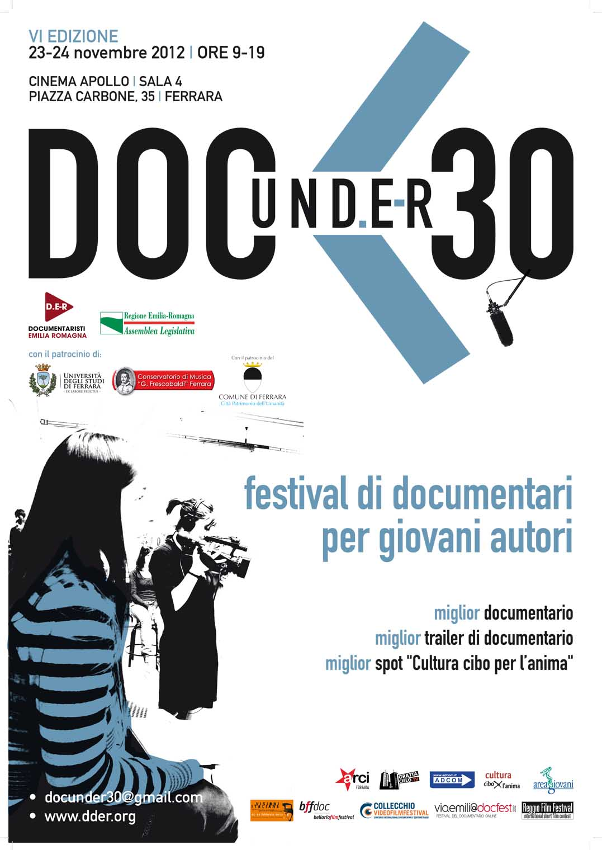
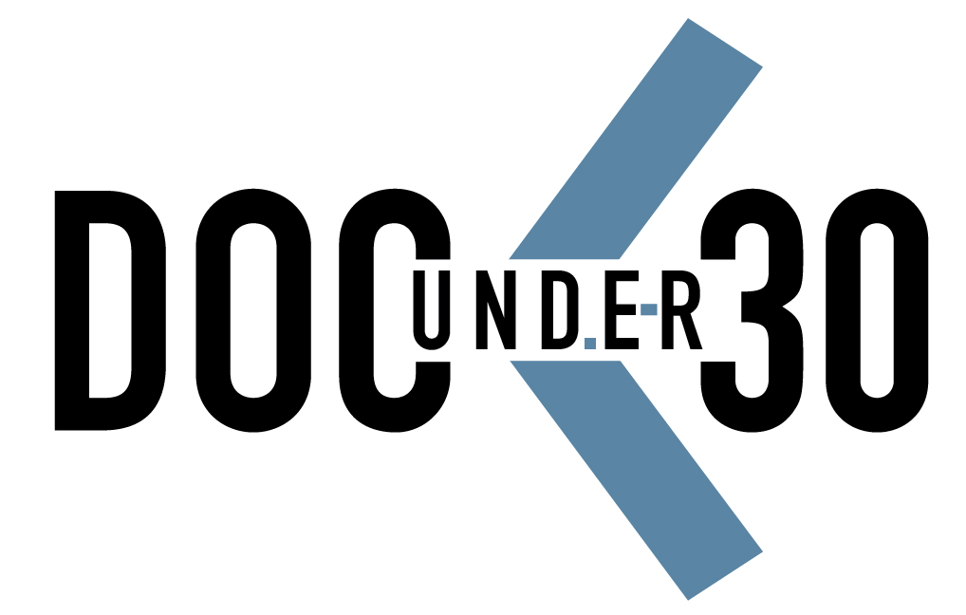

SEMINARIO DOC UNDER30
SABATO 24 NOVEMBRE 2012 ORE 14:00 – 15:30
CINEMA APOLLO | SALA 4 | PIAZZA CARBONE, 35 – FERRARA

CROWDFUNDING
COME PRODURRE UN FILM CON I SOLDI DEL TUO VICINO DI CASA
A cura di Giusi Santoro

Cosa significa crowdfunding? E’ davvero la nuova forma di finanziamento per la produzione indipendente? L'era del digitale non solo ha cambiato il modo di fare cinema sul piano estetico-creativo, ma ha anche cambiato il modo di produrre, eliminando le barriere economiche che separavano il mercato professionale da quello consumer e avvicinando indissolubilmente coloro "che fanno" con "coloro che guardano". Nell'epoca di internet i produttori sono in grado di dialogare direttamente con il loro pubblico saltando le dinamiche complicate e con tempi titanici della distribuzione. Saltare la distribuzione non solo significa avere un dialogo più diretto con il proprio pubblico, ma significa anche dare a quest'ultimo la possibilità di finanziare e vedere realizzati i progetti che più gli interessano. E' in questo quadro che si inserisce il crowdfunding: la possibilità per autori e produttori di chiedere direttamente al pubblico il finanziamento necessario per concludere il proprio progetto e misurare così il gradimento prima che il loro "prodotto" venga terminato. Così come accade nei mercatini equo-solidali anche nell'audiovisivo si passa dal produttore al consumatore direttamente attraverso l'uso di internet e dei nuovi media che permettono di raggiungere il proprio pubblico anche se fortemente settorializzato e di nicchia. Qualcosa di buono che hanno portato internet e la globalizzazione.

Programma

- Cosa è il crowdfunding e come funziona
- Le principali piattaforme di crowdfunding, pro e contro, uguaglianze e divergenze
- Trucchi e suggerimenti per un campagna di successo
- Esempi di crowdfunding vincenti
- Il caso Subbuteopia, 15.750 euro in 40 giorni

Breve biografia di Giusi Santoro

Pluripremiata montatrice e produttrice, è nata e vive a Bologna. E' laureata in Scienze della Comunicazione all’Università di Bologna e specializzata in montaggio digitale. Da 15 anni lavora come freelance per case di produzione fra Bologna, Milano e Roma. Ha montato più di 60 documentari, oltre a spot pubblicitari e programmi TV. I suoi documentari hanno vinto premi in alcuni dei maggiori festival mondiali. Fra i più noti: Strade blu, Il bravo gatto prende i topi (David di Donatello 2006) e Megalopolis (Premio Ilaria Alpi 2008).
Dal 2002 si dedica inoltre alla produzione di film brevi di fiction e documentari trasmessi dalle principali TV nazionali ed estere, sia terrestri che satellitari: RAITRE, RAIDUE, i canali FOX. Tra le sue produzioni: Mongolia anno zero-quattro; L’amore che fugge; Io giuro – Ritratti di donne soldato; La Neve di Giugno; Over the Rainbow; XXL-Vite Extralarge; Paradiso Ritrovato; L’isola dei sordobimbi; Il Pioniere del Wireless; Golpe nella prigione verde; Il Violino di Cervarolo; Il Carracci Perduto; Subbuteopia.

ISCRIZIONI:
Per iscriversi al seminario, basta mandare una mail a docunder30@gmail.com entro il 20 novembre.
Il seminario è gratuito e aperto a tutti.

Per rimanere informati su tutte le anticipazioni di DocUnder30 clicca Mi PIACE sulla pagina FACEBOOK http://it-it.facebook.com/docunder30
www.dder.org

